红外对射 ED20系列
本产品为周界红外对射，当探测器检测到非法入侵时，探测器向主机发送报警信号，让管控人员第一时间发现警情，及时做出响应和处理，减少事件发生，被广泛用于小区、别墅、工厂等场所。
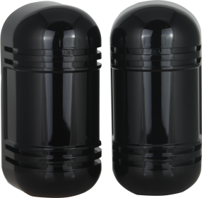

✪功能特性
釆用制造工艺高要求的球面透镜，提高红外线发射的聚集度，保障发射距离；
全密封防雨(雾)、防尘(虫)等一体化结构设计，适用不同的恶劣的环境；
2光束同时遮断检知式探测，当只遮挡一束光束时不会发出报警信号,智能防宠、防误报，准确探测；
报警输岀，NC/NO可选继电器接点输岀，可现场连接报警设备或联动监控摄像机等；
防拆开关，对射内置防拆开关，当外壳被非法打开时，及时向主机发出报警信号；
灵敏度可调，1~5档可调灵敏度，适用各种不同的环境，使调试安装方便；
校准测试孔，以电压方式测试校准，使其工作更稳定。

✪技术规格
型号 |  | ED2030 | ED2060 |  | ED2080 | ED2100
警戒距离 | 室外 | 30m | 60m |  | 80m | 100m
警戒距离 | 室内 | 90m | 180m |  | 240m | 300m
光束数 |  | 2
探测方式 |  | 2光束同时遮断检制式
光源 |  | 红外数字脉冲式
感应速度 |  | 50~700ms
报警输出 |  | NC/NO (DC30V/500mA)
电源、电压 |  | DC12~24V AC11~18V P≥15W
消耗电流 |  | 40mA max | 55 mA max | 65 mA max |  | 65mA max
防拆输出 |  | NC/NO(DC30V/500mA)
光束调整角度(垂直) |  | 20°
光束调整角度(水平) |  | 180°

防爆红外对射 ED2005B系列
ED2005B系列为数字调频双光束主动红外对射入侵探测器，采用先进的数字变频处理技术，具备超高的探测和防误报性能，可智能判断宠物穿越、树叶遮挡与非法入侵；当探测到非法入侵时立即报警，让管控人员可及时做出响应，减少事件发生。同时标配防爆外壳，让适用环境从住宅区、商场、仓库、写字楼等环境扩展至石油石化、化工、酿酒、医药、军工设施等危险环境。
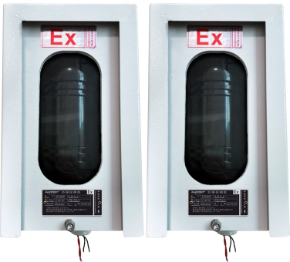

✪功能特性
釆用制造工艺高要求的球面透镜，提高红外线发射的聚集度，保障发射距离；
全密封防雨(雾)、防尘(虫)等一体化结构设计，适用不同的恶劣的环境；
2光束同时遮断检知式探测，当只遮挡一束光束时不会发出报警信号,智能防宠、防误报，准确探测；
报警输岀，NC/NO可选继电器接点输岀，可现场连接报警设备或联动监控摄像机等；
防拆开关，对射内置防拆开关，当外壳被非法打开时，及时向主机发出报警信号；
灵敏度可调，1~5档可调灵敏度，适用各种不同的环境，使调试安装方便；
校准测试孔，以电压方式测试校准，使其工作更稳定。

标配防爆外壳特性如下：
釆用碳钢无缝焊接成型，表面高速抛光后粉末静电喷塑，外形美观；
所有紧固件均采用抗强腐蚀的304不锈钢材质；
内置红外对射，配置专用强透性防爆玻璃；
适用于爆炸性气体环境1区和2区，可燃性粉尘环境20~22区，温度组别为T1~T6的危险环境；
布线方式：下进下出，钢管或电缆软管均可。

✪技术规格
型号 |  | ED2005B-3 | ED2005B-6 |  | ED2005B-8 | ED2005B-10
警戒距离 | 室外 | 30m | 60m |  | 80m | 100m
警戒距离 | 室内 | 90m | 180m |  | 240m | 300m
外壳防爆 |  | 是 | 是 |  | 是 | 是
光束数 |  | 2
探测方式 |  | 2光束同时遮断检制式
光源 |  | 红外数字脉冲式
感应速度 |  | 50~700ms
报警输出 |  | NC/NO (DC30V/500mA)
电源、电压 |  | DC12~24V AC11~18V P≥15W
消耗电流 |  | 40mA max | 55 mA max | 65 mA max |  | 65mA max
防拆输出 |  | NC/NO(DC30V/500mA)
光束调整角度(垂直) |  | 20°
光束调整角度(水平) |  | 180°

脉冲电子围栏 EP360
本产品为周界脉冲电子围栏主机，当周界前端探测到有非法入时，向报警控制器发出报警信号，并启动警号，让管控人员第一时间发现警情，及时做出响应和处理，减少事件发生，被广泛用于小区、别墅、工厂等场所。
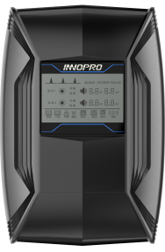

✪功能特性
多档高低压手动切换、远程设备自动切换
高/低压手动切换、远程设备自动切换功能
自由设定报警延迟时间；支持常开/常闭报警输出
内置220V稳压变压器供电，电源稳定，抗干扰强
4.7英寸LCD液晶显示屏直观显示当前工作状态
短路、断线、防拆、触网、防剪报警，设备故障自动检査
差分电压输出技术：每条线上有电压，相临两线之间有压差
单双防区可自由设定，可对同一主机的2个防区单独布撤防
四线六线可通过功能开关灵活切换；可外置网络模块，实现网络传输

✪技术规格
项目 | 参数
产品尺寸 | 235mm*105mm*320mm
输出电压峰值 | 5～10KV
输出低压峰值 | 700～1000V
输出电流峰值 | ＜10A
脉冲宽度 | ＜0.1S
脉冲间隔时间 | 1~1.5S
脉冲输出电量 | 2.5mC
脉冲输出能量 | ≤5.0J
消耗电流 | ≤400mA
系统功耗 | 12W
工作湿度 | ≤95%(无凝结)
工作温度 | -10℃~55℃

脉冲围栏控制健盘 EP161
本产品与EP360脉冲电子围栏主机配套使用，可对主机的功能参数设置及进行布、撤防等操作；产品采用单片机加密传输，速度快，信号准，被广泛用于小区、别墅、工厂等场所。
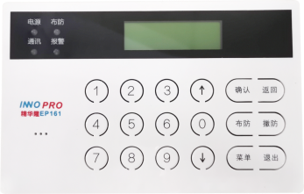

✪功能特性
可外接一路DC12V继电器输出
主机具有一路RS485总线输入
中文液晶显示，一体化操作键盘
主机最大可控制30台电子围栏主机
信号采用单片机加密传输,速度快,信号准
全事件记忆：布撤防、报警等全记录不可删除

✪技术规格
项目 | 参数
产品尺寸 | 170mm*110mm*19mm
工作电流 | ≤100mA
工作电压 | DC 9～16V
传输模式 | RS 485通讯
防区数量 | 最大可接30台设备
安装方式 | 壁挂
工作温度 | -10℃～55℃
工作湿度 | ≤95%(无凝结)

张力电子围栏 EP370
本产品为张力电子围栏，当周界前端探测到有非法入时，向报警控制器发出报警信号，并启动警号，让管控人员第一时间发现警情，及时做出响应和处理，减少事件发生，被广泛用于小区、别墅、工厂等场所。
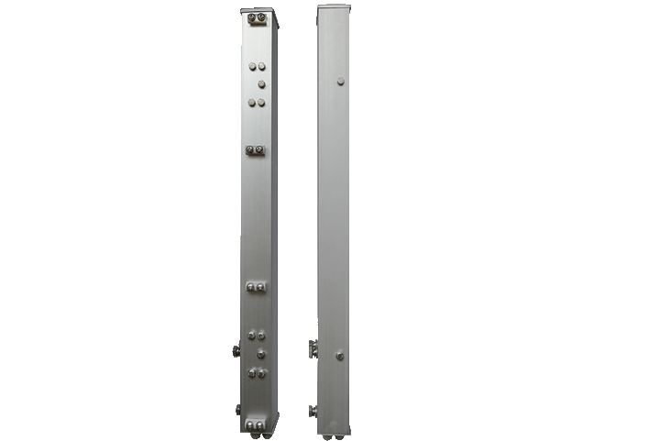

✪功能特性
张力模块和控制器一体化设计，安装和问题定位方便、简捷
高精度张力传感器，能够侦测到微小的张力变化
多种入侵检测报警：钢索拉紧、松弛、剪断、防拆、断电等均报警
创新设计侦测法，自适应温度变化，能够自动追踪
自动补偿环境温度变化引起的张力误差，使系统长期稳定运行
防攀爬报警：前端围栏的探测杆、承力杆、转向杆具有防攀爬报警功能
环境自适应：可根据外界环境、气候等变化自动收紧钢索，调节警戒张力值
前端钢索不带电，广泛用于学校、油库、弹药库等场合

✪技术规格
项目 | 参数
产品尺寸 | 670mm*80mm*50mm
工作电压 | AC24V 或 DC 24V
工作电流 | ≤125mA
警号输出 | DC12V/800mA
主机防区 | 单/双(可选)
报警输出 | NC/NO
防区线制 | 4线(可扩展到8线)
​机箱材质 | 铝合金
工作温度 | －10℃～55℃
工作湿度 | ≤ 95% (无凝结)

